UNIVERSIDAD MAYOR REAL Y PONTIFICIA DE SAN FRANCISCO XAVIER DE CHUQUISACA FACULTAD DE CIENCIA Y TECNOLOGÍA



INGENIERÍA DE SISTEMAS
Practica 1: parte a y b
Nombres y apellidos: David Franz Soliz Ortega
Materia: Microservicios (COM610)

16 de agosto de 2026
Parte A
A6 · Restaurar el punto de partida
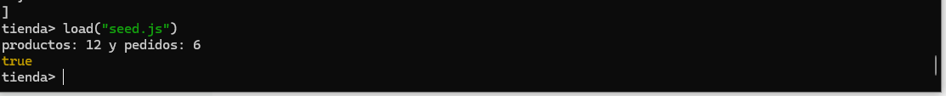
A14 · Comparar un subdocumento completo (y su trampa)
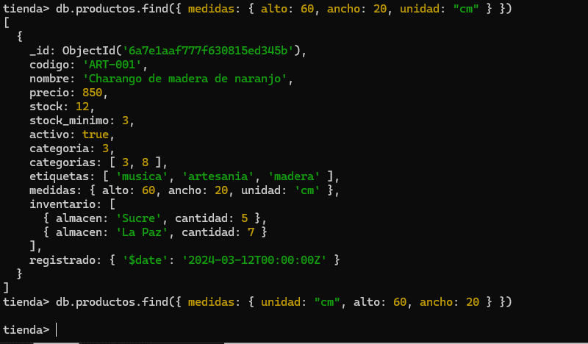
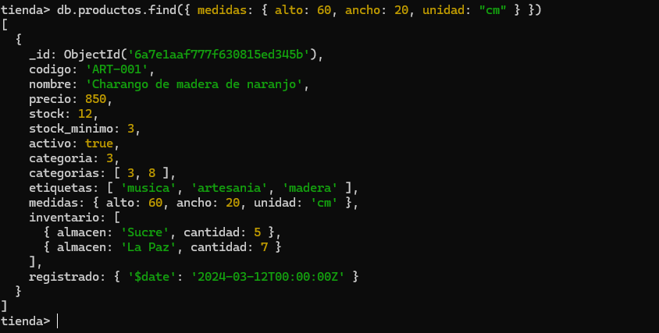
A22 · $regex: buscar por texto
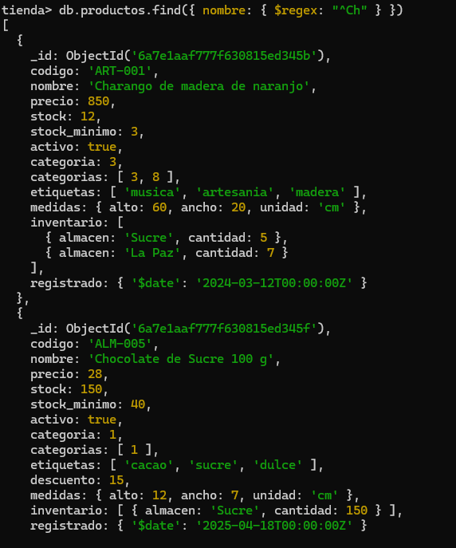
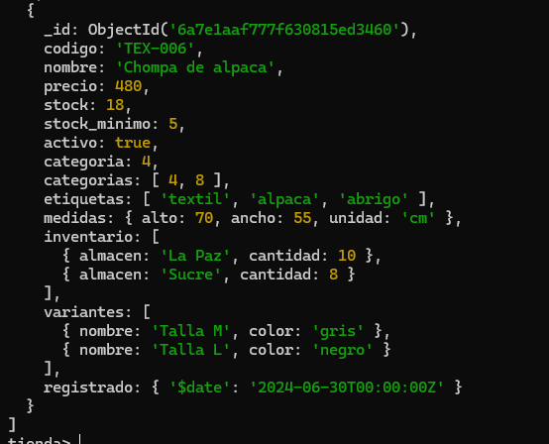
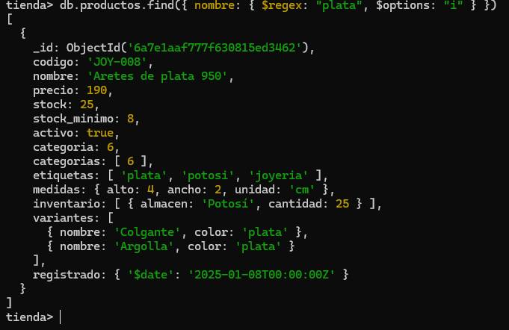
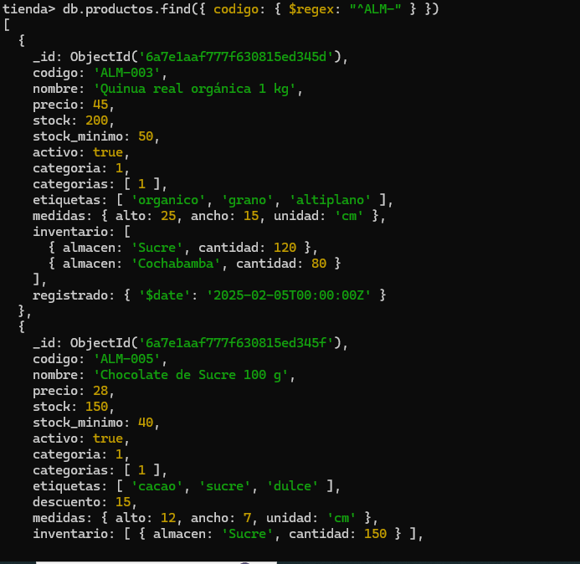
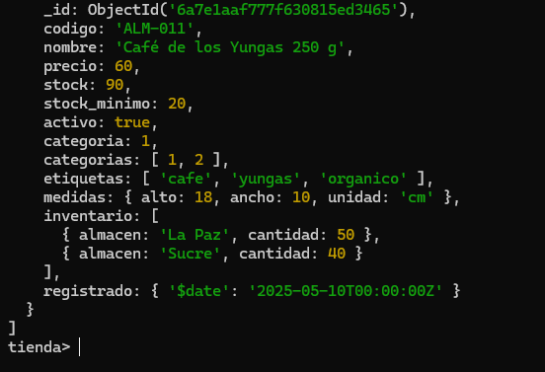
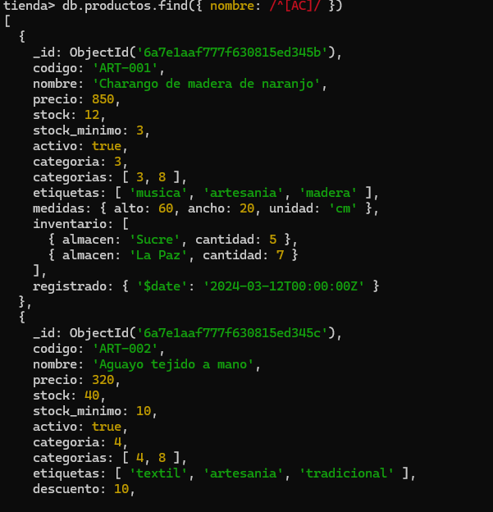
A32 · Borrar: deleteOne, deleteMany y drop
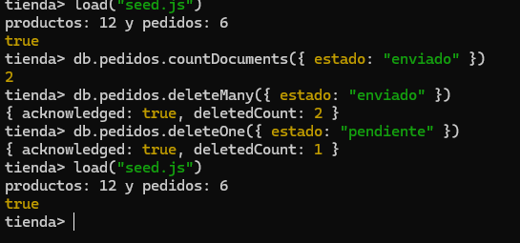
Parte B
B1 – B18 · Consultas
B1. Mostrá los productos de la categoría 2 o 7, con el nombre y el precio únicamente, sin el _id.
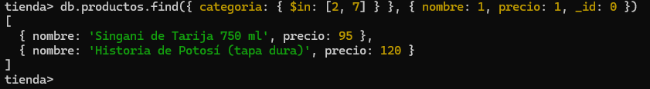
B2. Mostrá los productos cuyo precio esté entre 100 y 300, incluidos los dos extremos.
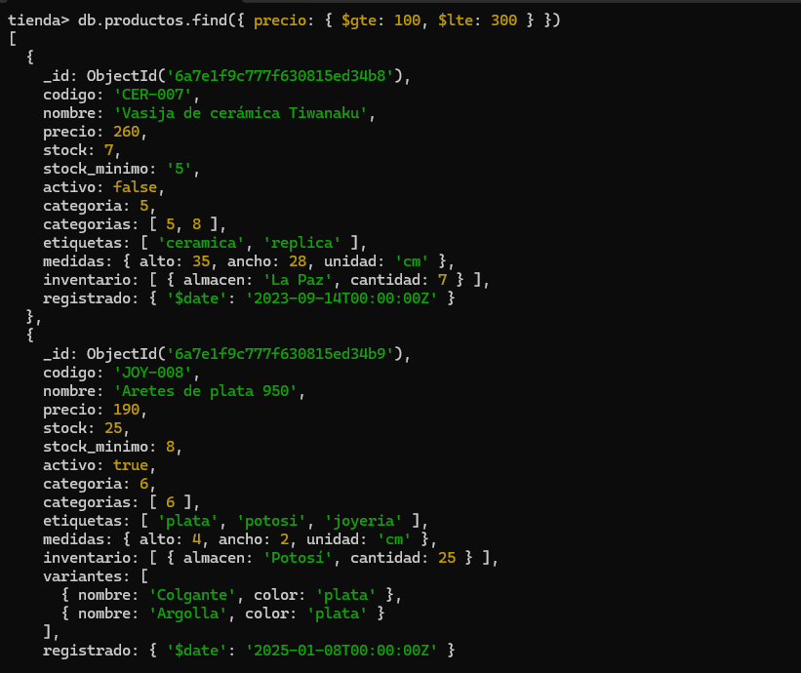
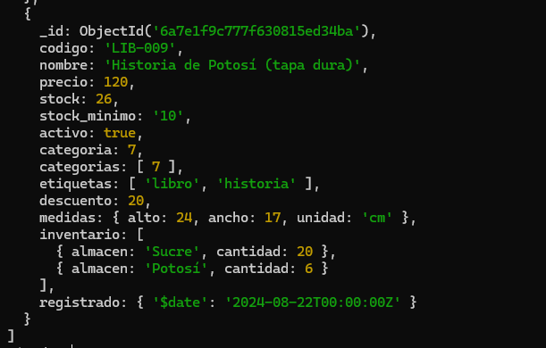
B3. Mostrá los productos que no están activos.
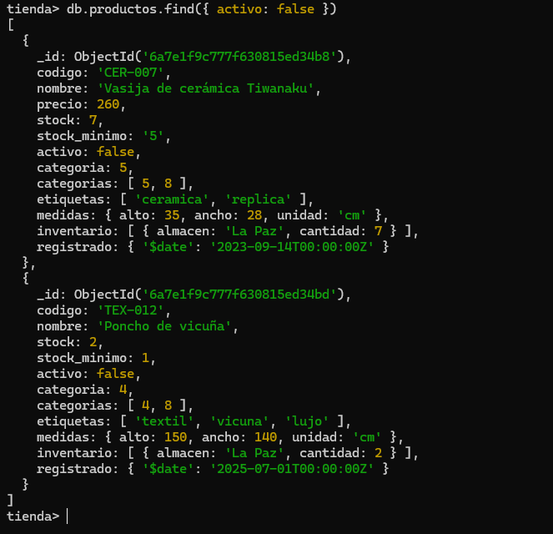
B4. Mostrá los productos cuyo nombre empiece con la letra A o con la letra C.
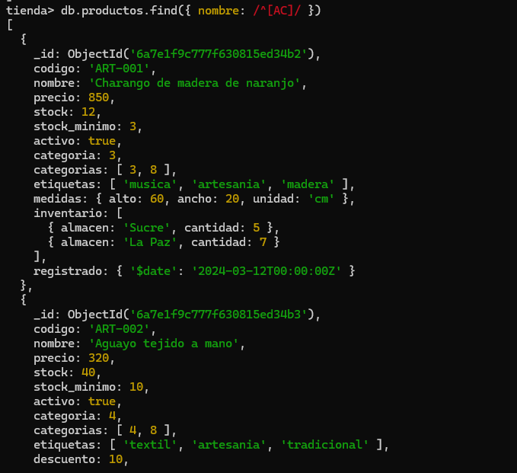
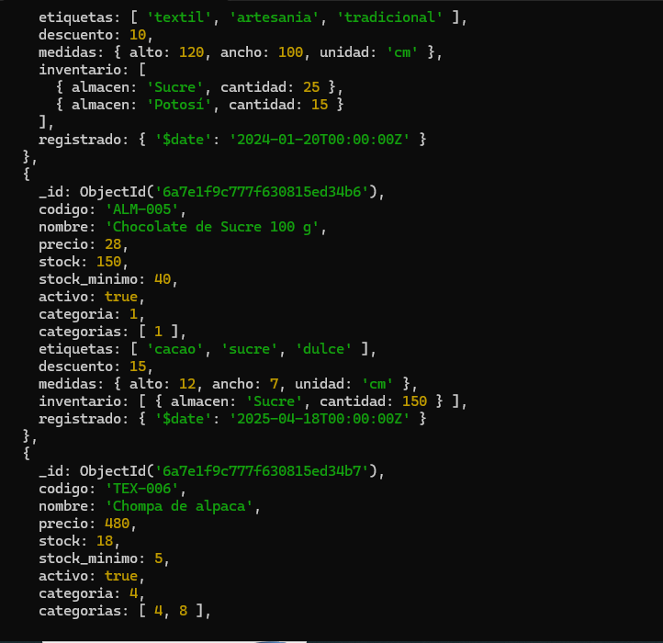
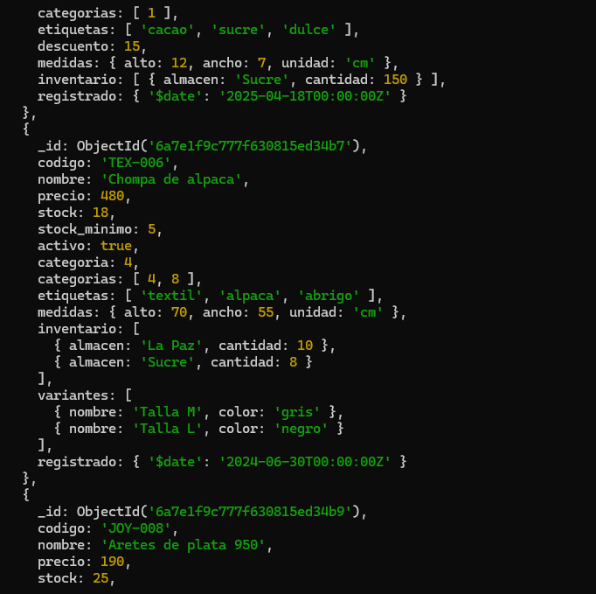
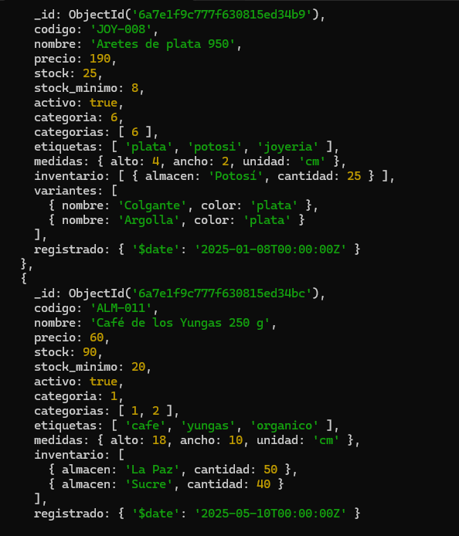
B5. Mostrá los productos que tienen el campo variantes.
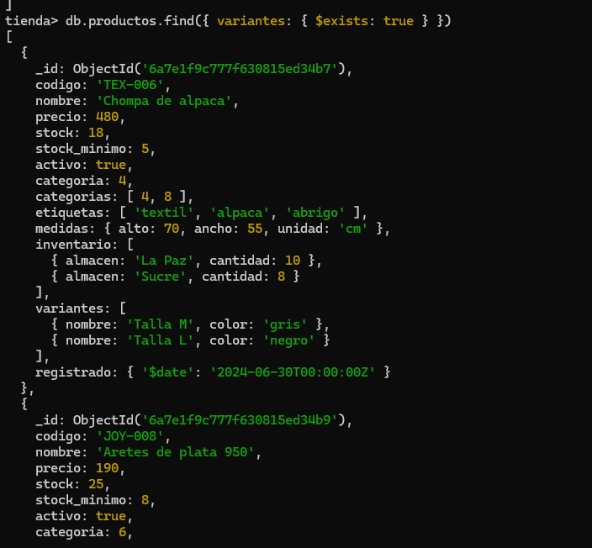
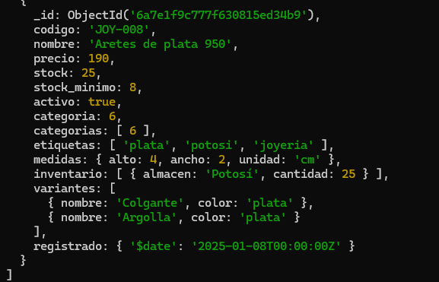
B6. Encontrá los productos donde stock_minimo se cargó como texto en vez de número.
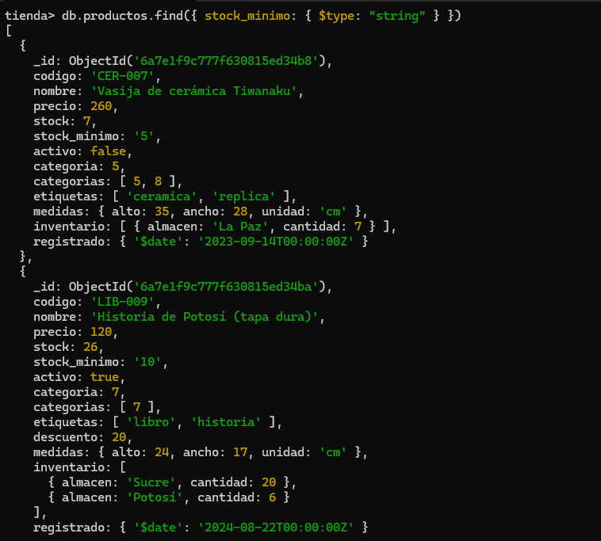
B7. Mostrá los 4 productos con más stock, con el nombre y el stock únicamente.
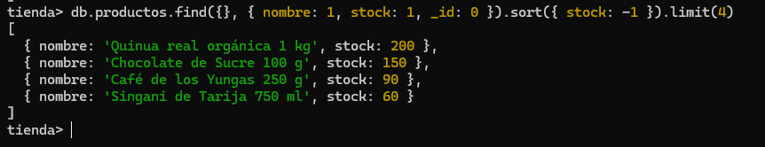
B8. Mostrá la segunda página de un listado ordenado por nombre ascendente, de 4 en 4.
Pista: la primera página serían los 4 primeros; la segunda empieza en el quinto.
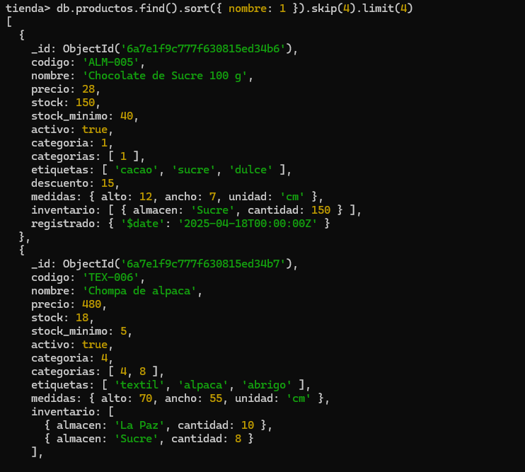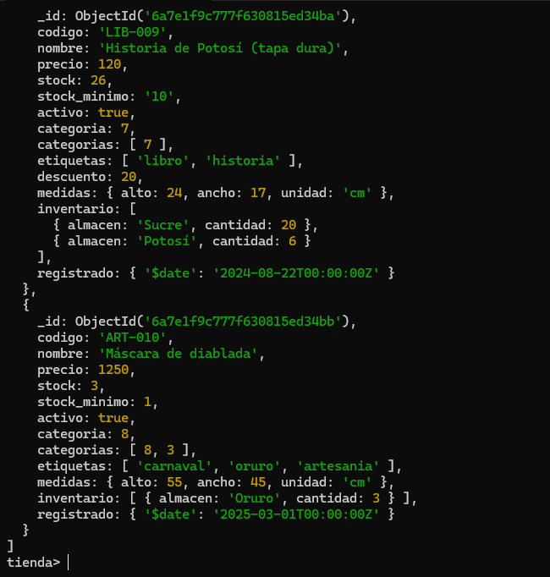
B9. Mostrá los productos que tengan la etiqueta "organico" o la etiqueta "artesania".
Pista: una sola condición alcanza; no hace falta $or.

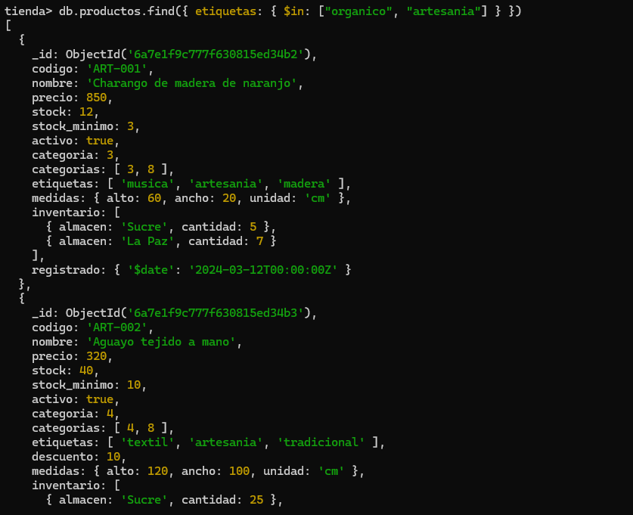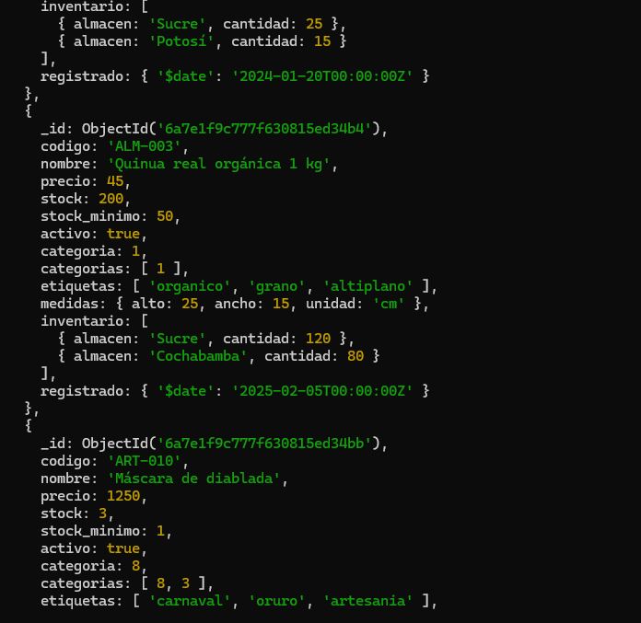
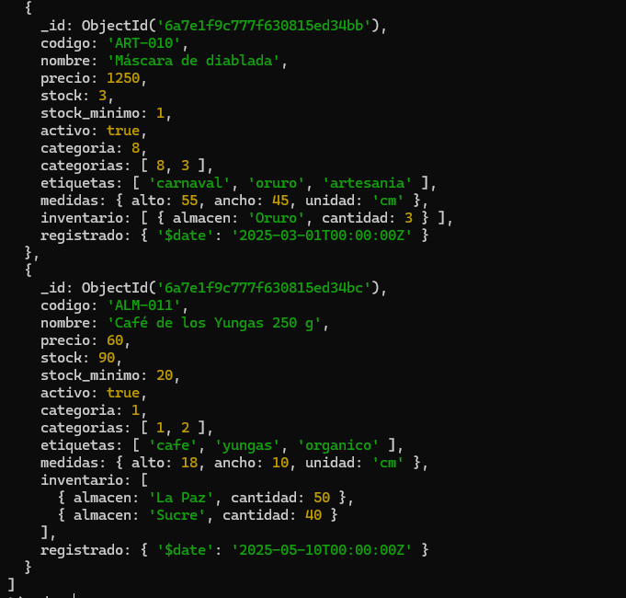
B10. Mostrá los productos cuyo array categorias tenga exactamente un elemento.
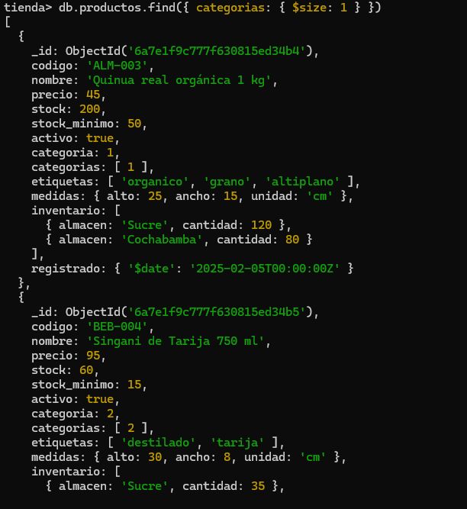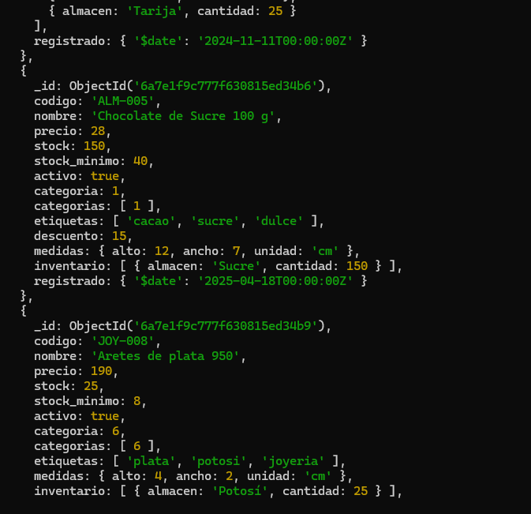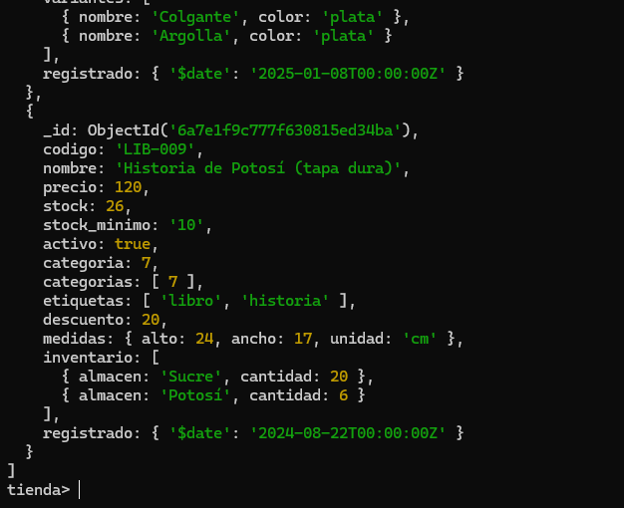
B11. Mostrá los productos con menos de 10 unidades en el almacén de La Paz. Escribí las dos versiones —sin $elemMatch y con $elemMatch— y anotá cuántos documentos devuelve cada una y por qué son distintas.
Pista: una de las dos devuelve un producto de más; identificá cuál es y mirá su inventario.
// VERSIÓN SIN $elemMatch:
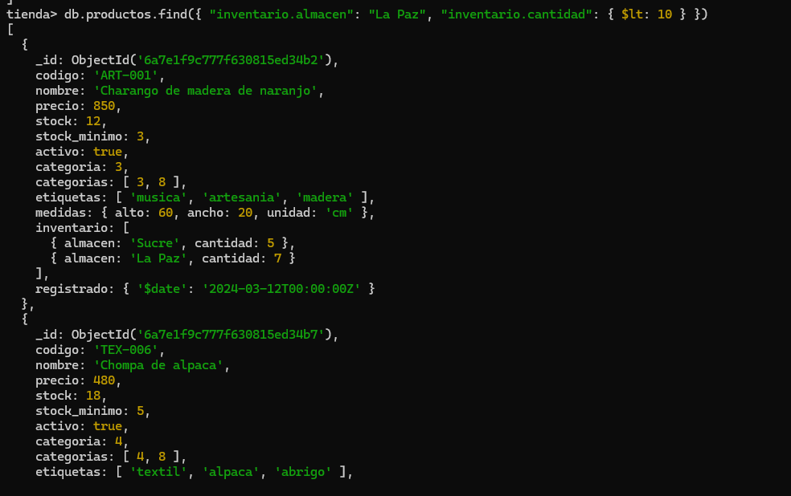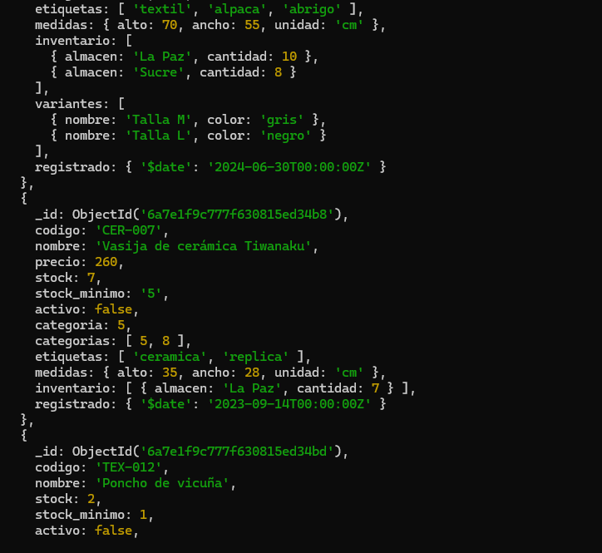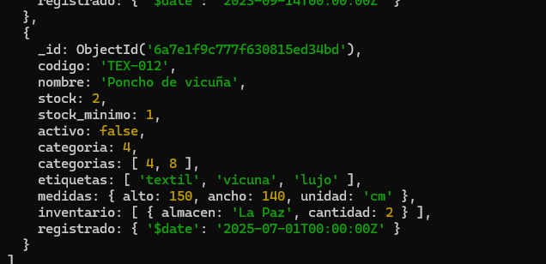
// VERSIÓN CON $elemMatch:
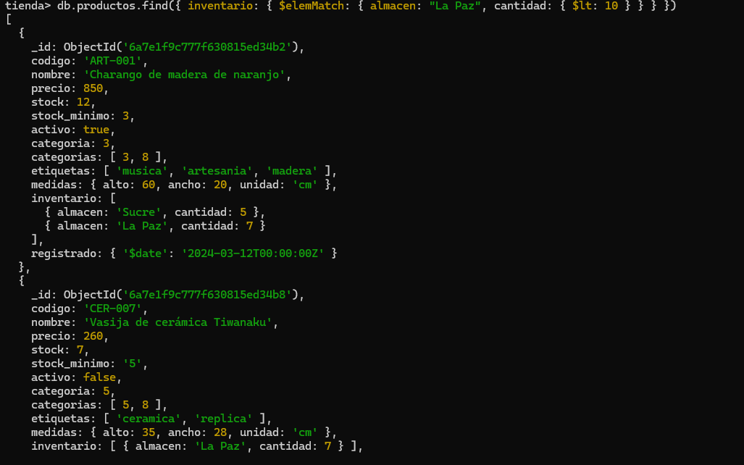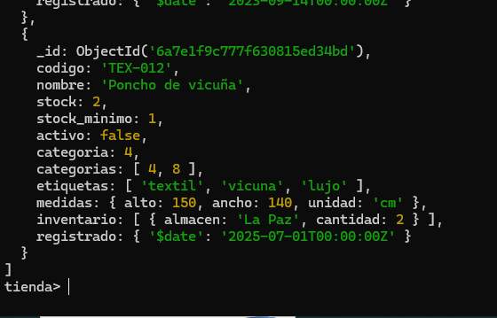

Explicación: La versión sin $elemMatch devuelve 3 documentos, mientras que la versión con $elemMatch devuelve solo 2. El producto extra que se cuela en la primera consulta es el código "TEX-006" (Chompa de alpaca). Esto sucede porque MongoDB evalúa el array de forma independiente: la chompa cumple que tiene el almacén "La Paz" (que tiene 10 unidades) y por otro lado cumple que tiene una cantidad menor a 10 (porque en "Sucre" tiene 8). Al usar $elemMatch obligamos a que ambas condiciones (almacen == "La Paz" Y cantidad < 10) se cumplan dentro del mismo subdocumento del array.
B12. Mostrá los productos cuya primera categoría del array categorias sea 1.
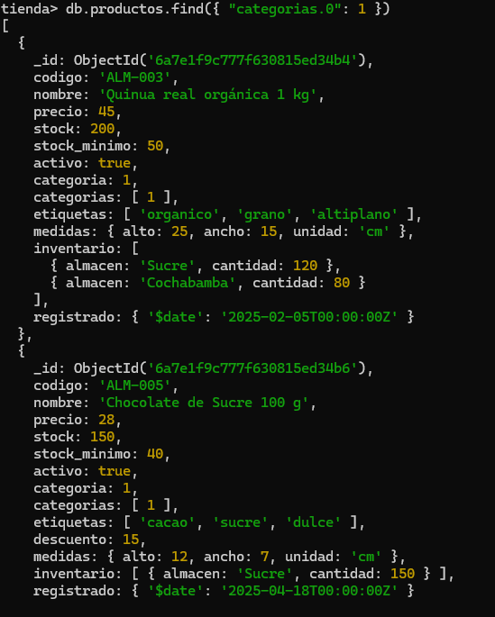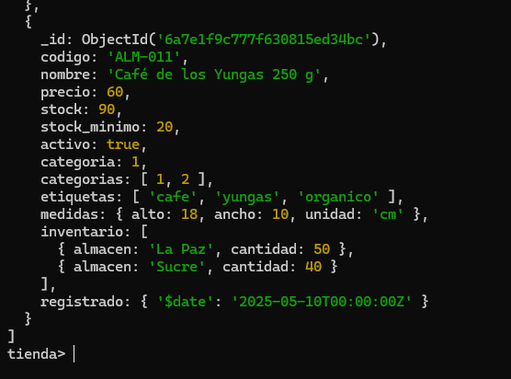
B13. Mostrá los productos registrados durante el año 2025.
B14. Averiguá cuántos productos están activos. Se pide el número, no la lista.
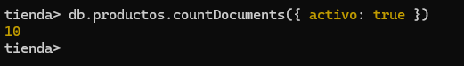
B15. Mostrá los pedidos de la ciudad de Sucre cuyo total sea mayor a 300.
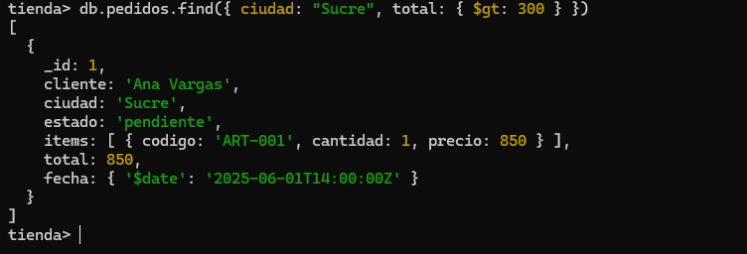
B16. Mostrá los pedidos que incluyan el producto de código "ALM-005".

Pista: el código está dentro de un array de subdocumentos.
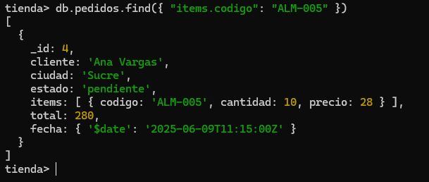
B17. Mostrá los pedidos que tengan más de un ítem.
Pista: no existe un operador «longitud mayor que»; pensá en la posición 1 del array.
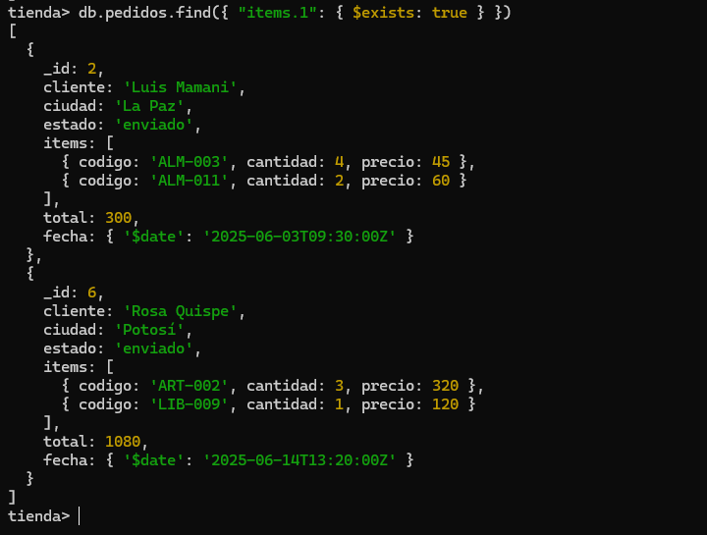
B18. Mostrá la lista de clientes distintos que hicieron pedidos.
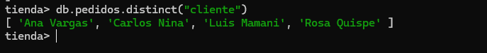
B19 – B22 · Creación
B19. Insertá un producto nuevo que tenga, como mínimo: un array de textos, un subdocumento y un array de subdocumentos. Los datos son de tu invención, pero tienen que ser coherentes con los demás productos.
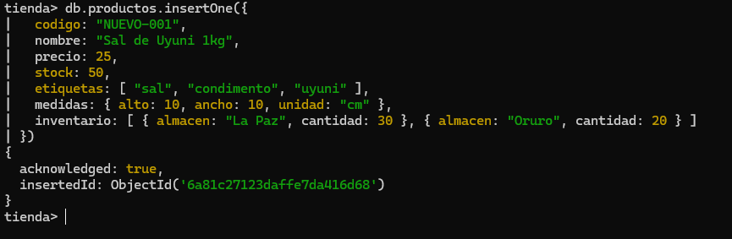
B20. Insertá tres productos más en una sola instrucción.
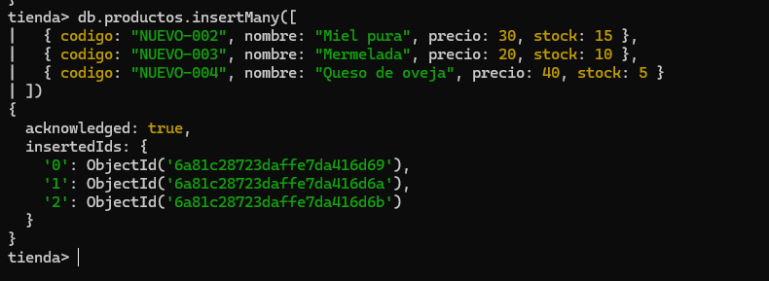
B21. Insertá un pedido con _id 7, de un cliente que no exista todavía, con dos ítems.
B22. Insertá un producto sin el campo precio. Después contá cuántos productos no tienen precio y explicá el número que sale.
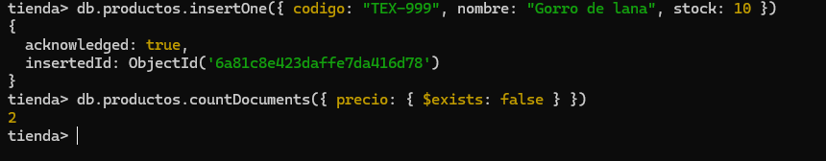
Explicación: El comando countDocuments devuelve 2. Esto se debe a la naturaleza sin esquema rígido de MongoDB. El número 2 proviene de sumar el documento que acabamos de insertar (TEX-999, al cual no le pusimos campo precio) y el documento original "TEX-012" (Poncho de vicuña) que, si revisamos el script seed.js, fue creado originalmente sin el campo precio. MongoDB permite que los documentos de una misma colección tengan estructuras y campos diferentes.

B23 – B28 · Actualización
B23. Subí un 10 % el precio de los productos de la categoría 4. Después mirá el precio del poncho de vicuña (TEX-012) y explicá qué le pasó y por qué.
Pista: el poncho no tenía precio antes de la operación.
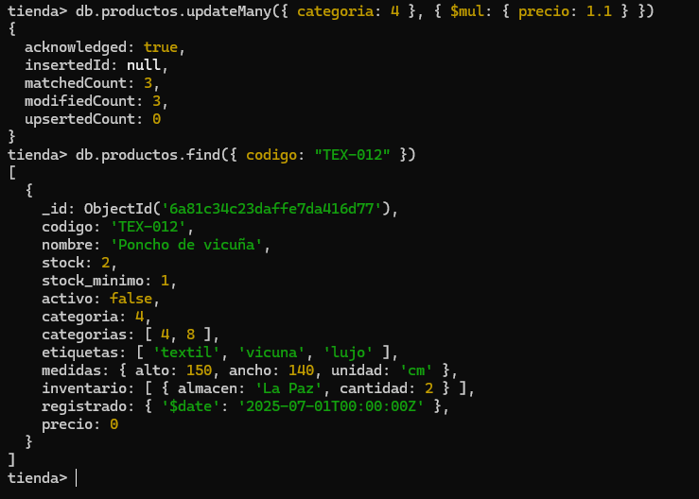
Explicación: Al consultar el poncho de vicuña veremos que ahora tiene el campo precio: 0. Como el poncho originalmente no tenía el campo precio, la operación $mul detectó la ausencia del campo, lo creó automáticamente e insertó el valor 0.
B24. Pasá a "entregado" todos los pedidos que estén en "enviado", y dejales registrada la fecha de entrega con la hora del servidor. Una sola instrucción.
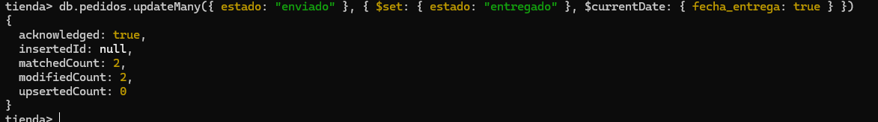
B25. Agregá la etiqueta "liquidacion" a todos los productos inactivos, de manera que no se duplique si alguno ya la tuviera.
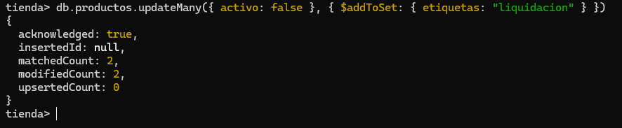
B26. Borrá el campo stock_minimo únicamente en los productos donde está cargado como texto. Verificá después que no queda ninguno así.

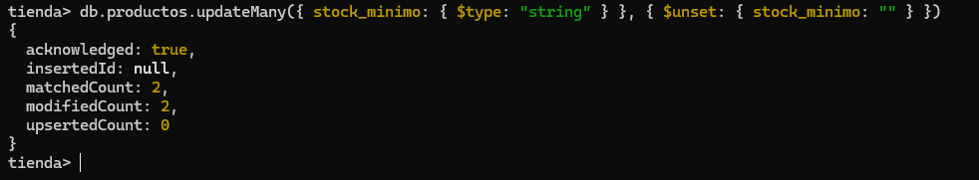
B27. Agregá al café de los Yungas (ALM-011) un almacén nuevo: "Camiri" con 5 unidades, sin tocar los almacenes que ya tiene.
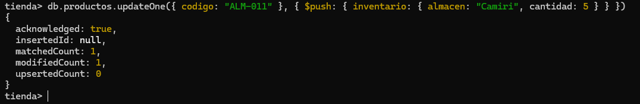
B28. Con una sola instrucción, actualizá el producto de código "BEB-030" si existe y creálo si no existe, con un nombre, precio 40 y stock 25.
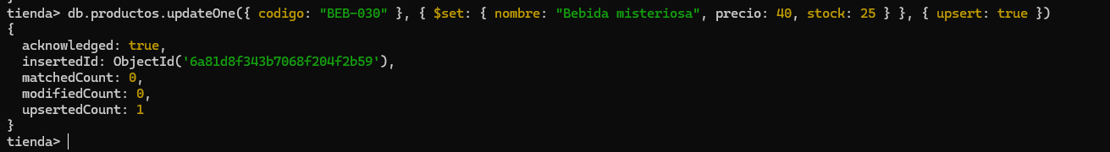
B29 – B32 · Eliminación
B29. Contá cuántos pedidos están cancelados y recién después borralos. Entregá los dos comandos, en ese orden.
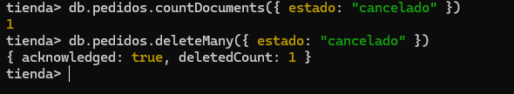
B30. Eliminá un solo producto que tenga la etiqueta "textil". Ojo: hay más de uno, y el comando tiene que borrar exactamente uno.
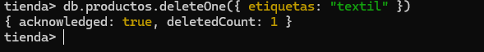
B31. Eliminá los productos con stock menor a 5.
B32. Restaurá la base al punto de partida y verificá que quedaron 12 productos y 6 pedidos.
